**Guide d'Utilisateur pour l'Application de Gestion de la Pisciculture**

**Introduction**

Bienvenue dans l'application de gestion de pisciculture. Cette application vous permet de gérer efficacement vos opérations en pisciculture, notamment le suivi des dépenses, des stocks d'alimentation et des ventes de poisson. Elle vous permet également de faire la gestion des pêches de contrôle pour le suivi de croisse de poisson.

**Table des Matières**

1. Connexion et Accès
2. Tableau de Bord
3. Gestion des Dépenses
4. Suivi des Stocks Alimentaires
5. Gestion des Ventes
6. Pêche de contrôle
7. Graphiques et Rapports

**1. Connexion et Accès**

* **Connexion** : Entrez votre nom d'utilisateur et votre mot de passe pour accéder à l'application.

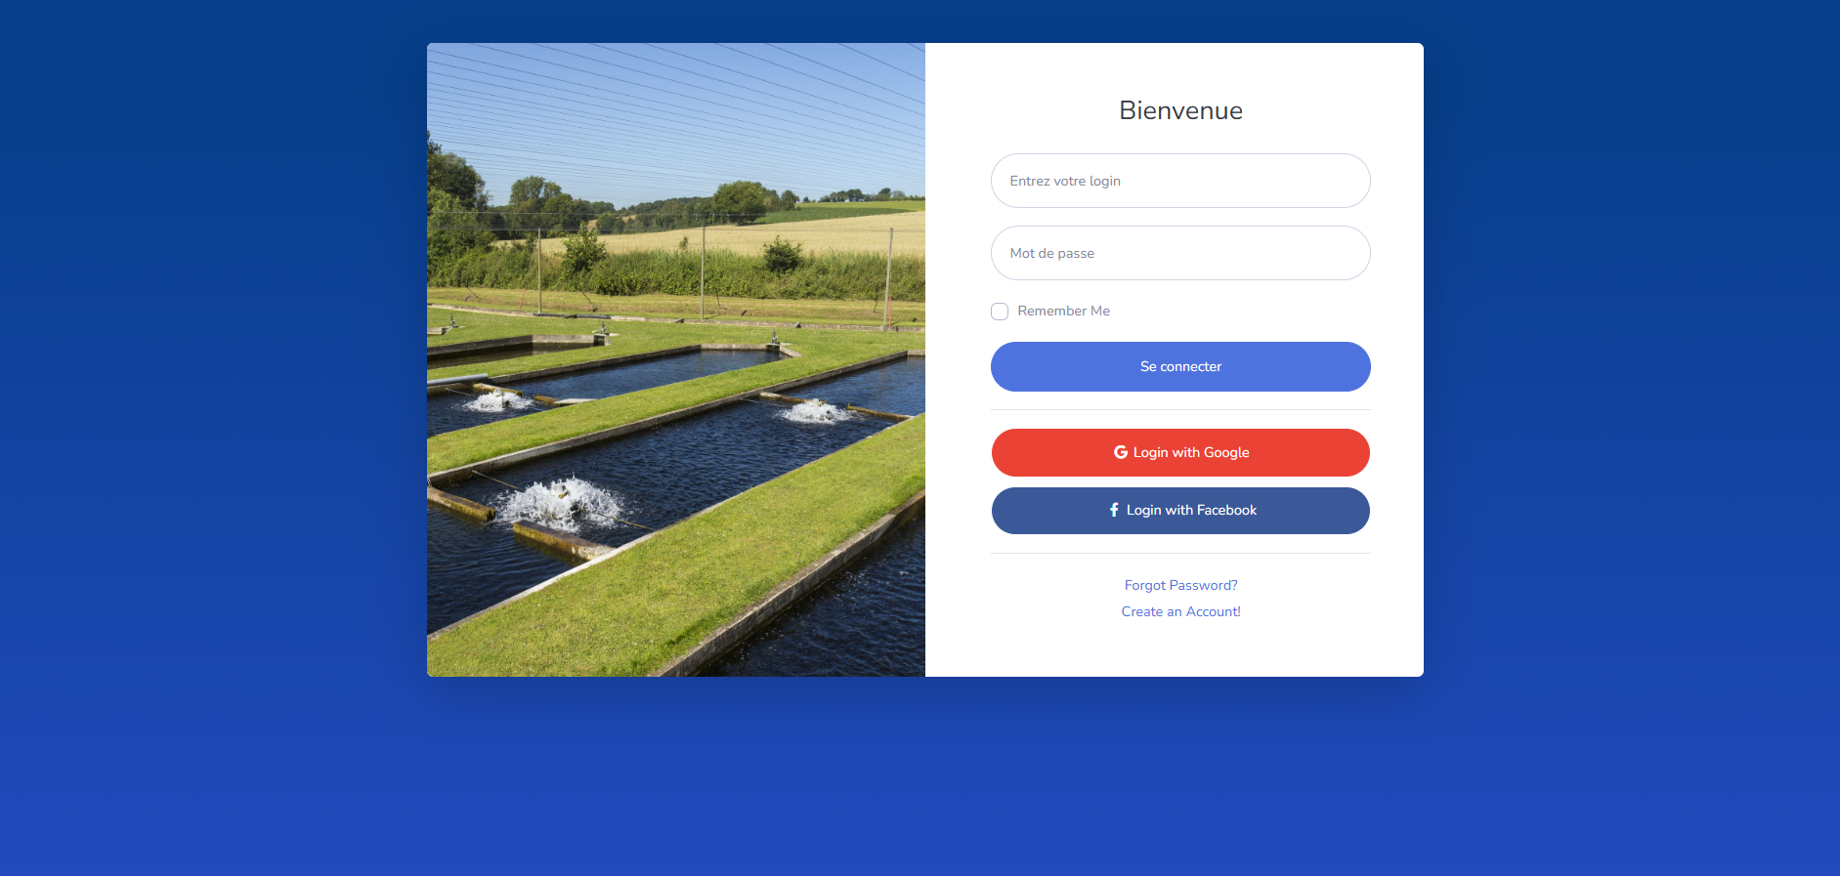

* **Réinitialisation du Mot de Passe** : Cliquez sur "Mot de passe oublié" si nécessaire.

**2. Tableau de Bord**

Le tableau de bord affiche un aperçu des principales informations : dépenses, stocks, ventes, et bénéfices attendus. Utilisez ce tableau pour obtenir rapidement une vue d'ensemble de vos opérations.

**3. Gestion des Dépenses**

**Ajouter une Dépense**

1. Allez dans **Gestion des Dépenses** > **Nouvelle Dépense**.
2. Remplissez le formulaire avec :
   * **Catégorie** : alimentation, soins, infrastructure, ou autre.
   * **Montant** : coût total de la dépense.
   * **Description** (optionnel) : détails supplémentaires.
   * **Date** : date de la dépense.
   * **Image** (optionnel) : ajoutez une image de la dépense.
3. Cliquez sur **Enregistrer**.

**Consulter et Modifier une Dépense**

* **Consulter** : Sélectionnez une dépense pour voir les détails.
* **Modifier** : Cliquez sur l'icône d'édition pour ajuster les informations.

**4. Suivi des Stocks Alimentaires**

* **Ajouter un Stock d'Alimentation** : Saisissez les détails de l'aliment (nom, quantité, date de réception).
* **Suivi des Stocks** : Suivez la consommation et les quantités restantes pour chaque type d'aliment.

**5. Gestion des Ventes**

**Ajouter une Vente**

1. Allez dans **Ventes** > **Nouvelle Vente**.
2. Saisissez les informations sur le client, le poisson vendu (espèce, poids total, prix de vente).
3. Cliquez sur **Enregistrer la Vente** pour générer une facture.

**Générer une Facture**

* **Facture** : Après l'ajout d'une vente, générez une facture incluant les informations du client et les détails de la transaction.